Управление общего и профессионального образования администрации
Чайковского городского округа
Муниципальное автономное общеобразовательное учреждение
«Средняя общеобразовательная школа № 4»

Муниципальный смотр-конкурс методических материалов

Номинация: 2.5 организация внеурочной деятельности

Методическая разработка
занятие внеурочной деятельности «МАТ- в два хода»
для обучающихся 2 классов
(курс внеурочной деятельности «Шахматы»)

Авторы:
Гиляшова Светлана Витальевна учитель физической культуры МАОУ СОШ № 4,
высшая квалификационная категория,
Вилисова Галина Леонидовна,
Учитель начальных классов МАОУ СОШ № 4,
высшая квалификационная категория

Чайковский, 2026
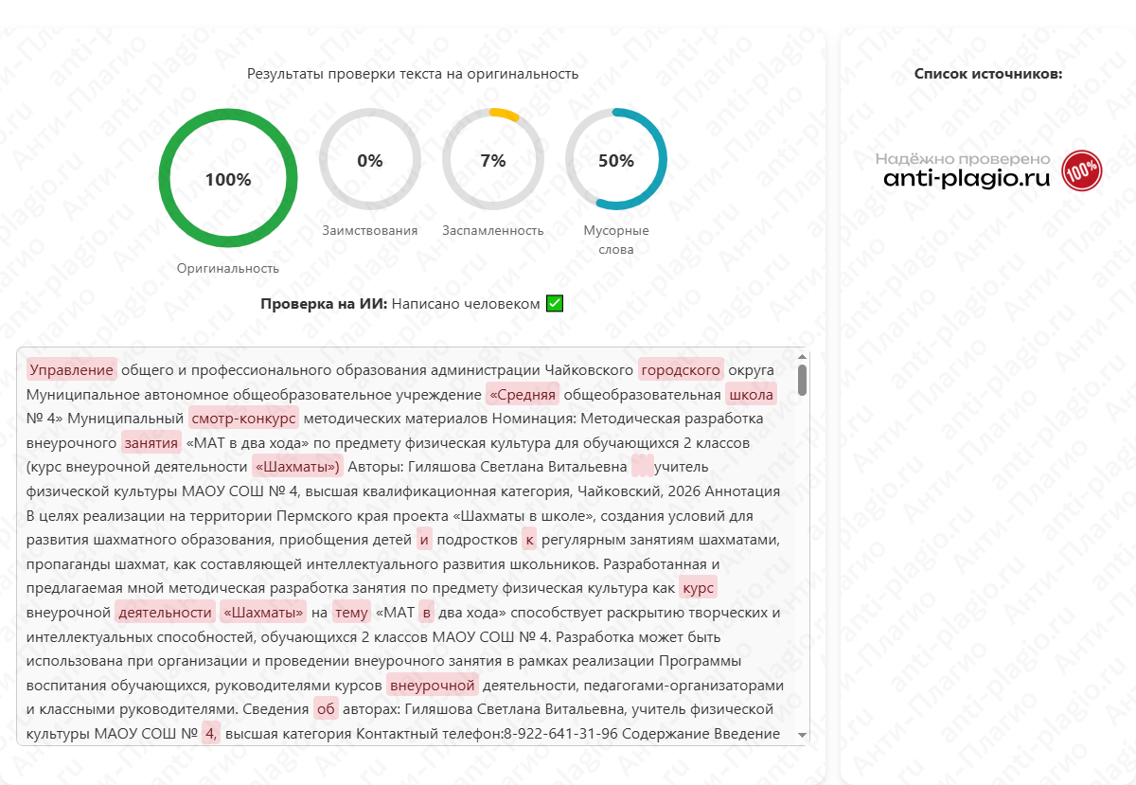

Аннотация

В целях реализации на территории Пермского края проекта «Шахматы в школе», создания условий для развития шахматного образования, приобщения детей и подростков к регулярным занятиям шахматами, пропаганды шахмат, как составляющей интеллектуального развития школьников.
Разработанная и предлагаемая нами методическая разработка занятия внеурочной деятельности курса «Шахматы» на тему «МАТ- в два хода» способствует раскрытию творческих и интеллектуальных способностей, обучающихся 2 классов МАОУ СОШ № 4.
Разработка может быть использована при организации и проведении занятия внеурочной деятельности в рамках реализации Программы воспитания обучающихся, руководителями внеурочных курсов, педагогами-организаторами и классными руководителями.

Сведения об авторах:
- Гиляшова Светлана Витальевна, учитель физической культуры МАОУ СОШ № 4, высшая категория
Контактный телефон:8-922-641-31-96.
- Вилисова Галина Леонидовна, учитель начальных классов МАОУ СОШ № 4, высшая категория
Контактный телефон:8-902-83-75-005.

Содержание
Введение
1.Основная часть
1.1. Рекомендации по использованию разработки
1. 2. Технологическая карта проведения занятия
Заключение
Список используемых источников
Приложение

Пояснительная записка
Введение
В условиях реализации новых государственных стандартов на первый план выдвигается развивающая функция обучения, которая в значительной степени способствует становлению личности школьников и наиболее полному раскрытию их творческих способностей [5].
В нашей школе у детей, поступающих на обучение, наблюдается проблемы многих сторон развития, что выявляется ежегодно по результатам диагностики в адаптационный период. Во-первых, это низкий уровень развития познавательных процессов (памяти, внимания, мышления) у 59% обучающихся. Во-вторых, многие педагоги отмечают, что у детей отсутствуют такие качества, как сосредоточенность, усидчивость (у 82% обучающихся). В-третьих, многие обучающиеся не умеют работать по инструкции (68% обучающихся). С каждым годом количество таких детей увеличивается.
Необходимо было найти такие методы работы, которые способствовали бы компенсации данных проблем у обучающихся. Выходом из сложившейся ситуации посчитали для себя участие в общероссийском проекте «Шахматы в школе».
Проект направлен на формирование интеллектуально-нравственной культуры обучающихся на основе межпредметной интеграции в единой системе основного и дополнительного образования. В отличие от других программ по обучению шахматам проект «Шахматы в школе» направлен не на воспитание профессиональных гроссмейстеров. Программа способствует всестороннему развитию личности, развитию у обучающихся пространственного и системного мышления, навыков стратегического планирования, помогает повысить интеллект [6].
Шахматы в школе положительно влияют на совершенствование у детей многих психических процессов и таких качеств, как восприятие, внимание, воображение, память, мышление, целеустремленность.
Шахматная игра служит благоприятным условием и методом воспитания способности к волевой регуляции поведения. Овладевая способами волевой регуляции, обучающиеся приобретают важные адаптивные качества личности: способность согласовывать свои стремления со своими умениями, навыки быстрого принятия решений в трудных ситуациях, умение достойно справляться с поражением, общительность и коллективизм. При обучении игре в шахматы главным моментом занятий становится деятельность самих учащихся, когда они наблюдают, сравнивают, классифицируют, группируют, формулируют выводы, выясняют закономерности. Таким образом, шахматы не только развивают когнитивные функции младших школьников, но и способствуют достижению комплекса личных и мета предметных результатов [3]. (Приложение 1).
Цель программы «Шахматы»: становление личности школьников и наиболее полное раскрытие их творческих способностей.
Задачи:
- совершенствовать у детей многие психические процессы и таких качеств, как восприятие, внимание, воображение, память, мышление, начальные формы волевого управления поведением.
- формировать эстетическое отношение к красоте окружающего мира;
- развивать умения контактировать со сверстниками в творческой и практической деятельности;
- формировать чувства радости от результатов индивидуальной и коллективной деятельности.
Программой предусматривается 68 шахматных занятий. Учебный курс содержит 12 тем. На каждом из занятий прорабатывается элементарный шахматный материал с углубленной работой над отдельными темами. Основной упор на занятиях делается на детальном изучении силы и слабости каждой шахматной фигуры, ее игровых возможностей. В программе предусмотрено, что уже на первом этапе обучения дети могут сами оценивать сравнительную силу шахматных фигур, делать выводы о том, что ладья, к примеру, сильнее коня, а ферзь сильнее ладьи. Начиная изучение тем с седьмой главы отмечаем, что если ранее большая часть времени отводилась изучению силы и слабости каждой шахматной фигуры, то теперь много занятий посвящено простейшим методам реализации материального и позиционного преимущества. Важным достижением в овладении шахматными основами будет умение детей ставить мат. В программе дается перечень дидактических игр и заданий с небольшими пояснениями к ним, приводится вариант поурочного распределения программного материала, а также список оригинальных учебников и пособий в помощь обучающим шахматной игре [2].

Основная часть
Проведение внеурочного занятия по курсу «Шахматы».
Рекомендуется проводить занятие для обучающихся 2 классов во время учебного процесса.
Подготовительная часть занятия длится 1-2 мин и направлена на создание комфортной обстановки на уроке. Необходимо сделать акцент на то, что дети изучали ранее и как на этот материал будет опираться поставленная цель. Через вопросы учителя, просмотр видео сюжета, разминку в виде опроса, решение задач, обучающиеся самостоятельно выводят тему занятия «МАТ в два хода».
Построение занятия соответствует дидактическим принципам (от простого к сложному). В процессе проведения основной части используются следующие принципы организации деятельности:
• принцип саморазвития (самосовершенствование);
• принцип гуманных отношений – доброжелательный тон, взаимопонимание, содействие ученику в разрешении поставленной задачи.
В основной части занятия применяется метод проблемного изучения материала через поисково – исследовательскую деятельность, направленную на формирование метапредметных результатов:
- активизацию учебной работы ребенка,
- придание ей творческого характера,
- передачу обучающимся инициативы в организации своей познавательной деятельности.
Для достижения регулятивных УУД необходимо уделять внимание дисциплине, взаимодействию в коллективе при выполнении групповых упражнений, чтобы дети учились давать оценку своим действиям и действиям товарища. Необходимо создавать доверительную обстановку и развивать такое качество, как уверенность в себе и упорство в достижении поставленной цели.
Кроме того, каждый ребенку необходимо организовать пространство для публичного выступления. Таким образом, дети будут учиться представлять свои знания, развивая коммуникативные навыки.
В заключительной части занятия необходимо использовать упражнения на расслабление. Выявлять и поощрять обучающихся, достигших лучшего результата. В течение занятия рекомендуем использовать разные формы организации работы: работа в группах, парах, потоками.
На протяжении всего занятия важно использовать стимулирующие и мотивационные методы. Стиль общения с учениками необходимо поддерживать доверительный, построенный на взаимном уважении.
Тема занятия: МАТ в два хода.
Цель: создание условий для повторения и закрепления навыков игры в шахматы через внеурочное занятие по курсу «Шахматы».
Задачи занятия
- повторить и закрепить свойство шахматных фигур;
- использовать полученные знания в игре;
- формировать устойчивый интерес и положительную мотивацию к игре в шахматы.
Ожидаемые результаты:
Личностные: реализация своих интеллектуальных возможностей в игре в шахматы, стремление к самообразованию, анализу своих действий, сотрудничество со сверстниками в группах. формирование устойчивого интереса и положительной мотивации к игре в шахматы, развитие способности оценивать результаты своей деятельности на занятии.
Метапредметные:
Познавательные: овладение способностью принимать и сохранять цели и задачи учебной деятельности; определять наиболее эффективные способы игры. осуществлять поиск необходимой информации на уроке.
Регулятивные: формирование умения планировать, контролировать и оценивать свои действия в соответствии с поставленной задачей, учитывать установленные правила названия и расстановки шахматных фигур на доске.
Коммуникативные: готовность слушать собеседника и вести диалог; готовность признавать возможность существования различных точек зрения и права каждого иметь свою; осуществлять взаимный контроль в совместной деятельности, адекватно оценивать собственное поведение и поведение окружающих; задавать вопросы о фигурах и способах их расстановки на доске.
Предметные: выучить названия шахматных фигур и их свойства; через игру узнать ценность шахматных фигур, использовать полученные знания в игре в шахматы.
Оборудование:
Компьютер, магнитная доска, экран, шахматные фигуры.
Формы работы: в парах, индивидуальная [4].
Далее размещаю технологическую карту внеурочного занятия на тему «МАТ в два хода».

Технологическая карта занятия внеурочной деятельности «МАТ в два хода» по внеурочному курсу «Шахматы» для обучающихся 2 классов.
Этап занятия | Содержание материала | Деятельность учителя | Деятельность обучающихся | УУД | Ожидаемые умения
1. Организационный момент  (1-2 мин) Цель: включение в деятельность | Занятие начинаем с замечательного высказывания:  Шахматы – игра, где надо думать, Шахматы – зарядка для ума,  Это интересная, увлекательная, интеллектуальная игра. | Создает эмоциональный настрой на занятие, ситуацию доверия, начиная с прекрасных слов | Организовывают свое рабочее место под руководством учителя, слушают, включаются в деятельность. | Личностные результаты: мотивация целенаправленной познавательной деятельности Регулятивные УУД: прогнозирование предстоящей работы. Коммуникативные УУД: умение строить речевое высказывание. | Мотивация целенаправленной познавательной деятельности
2. Определение темы занятия (3-4мин) Цель: определение темы урока. | а) Решаем логические задачи, отвечаем на вопросы педагога, а затем пробуем сформулировать тему занятия.  б) Обсуждаем проделанную работу, расставляем шахматные фигуры.  -Как могут сражаться разные фигуры? -У каждой фигуры имеются свои свойства?  - Каждая фигура имеет ценность? (Приложение 3) | Просматривают видеоролик, педагог задает наводящие вопросы, ребята выходят на цель занятия | Просматривают отрывок из мультфильма. Отвечают на вопросы, обращаются к своему жизненному опыту, высказывают своё мнение. | Личностные результаты: мотивация к обучению и целенаправленной познавательной деятельности Коммуникативные УУД: умение слушать и понимать других; - умение строить речевое высказывание в соответствии с поставленными задачами; Регулятивные УУД: умение оценивать учебные действия в соответствии с поставленной задачей. | Умение слушать, смотреть, вести диалог, высказывать свою точку зрения.
3. Актуализация знаний (7-9 мин) подготовка к восприятию материала. | Разминка.  - Игра «Волшебный сундук». В коробке лежат шахматные фигуры. Задача детей - выбрать любую фигуру, угадать название и расставить на магнитной доске. Рассказать о свойствах и всех возможностях данной фигуры, остальные ребята тоже на своих рабочих местах проделывают тоже самое.  - Игра «Вспомни ход». Задача детей - по команде учителя разобрать хода всех фигур. У кого получится лучше. Работа проводится в группах и парах. - Все справились с заданием? Молодцы! | Диалог ученика и учителя. Педагог отслеживает деятельность детей. Подготавливает детей к самостоятельной работе. | Слушают учителя, находят такую же фигуру в коробке. Определяют фигуры, и расставляют у себя на рабочей поверхности. | Личностные УУД: Мотивация к познавательной деятельности; Коммуникативные УУД: -умение слушать и понимать других; - умение работать в коллективе. Регулятивные УУД: - умение высказывать своё предположение - умение оценивать учебные действия в соответствии с поставленной задачей; | Умение внимательно слушать, анализировать и выполнять заданное действие. Умение находить нужную шахматную и повторять вслух все свойства фигур.
4.Применение знаний и способов действий (12-15 мин) Цель: организовать деятельность обучающихся к самостоятельному применению знаний в разнообразных ситуациях. | Турнир «Шахматы». - Перед нами шахматные доски. Дайте названия людям, сидящим за ними (противники, а можно партнёры) -Перед нами шахматная коробка с фигурами, каждая пара расставила фигуры на поле. (работа в парах; каждая пара расставляет фигуры на свою шахматную доску, выбирая необходимые фигуры их мешочка) Самостоятельная работа. Игра- турнир детей за шахматными досками.  Через 6 минут физ. минутка | Оказание помощи каждому ученику, контроль и качественная оценка деятельности обучающихся. | Игра детей за шахматными полями. Работа в паре. За время игры происходит смена партнеров. | Личностные УУД: Формирование мотивации к обучению и целенаправленной познавательной деятельности Коммуникативные УУД: умение работать в коллективе, в парах.  Регулятивные УУД: умение осуществлять познавательную и личностную рефлексию. Познавательные УУД: Формирование умения на основе своего опыта | Умение применять полученные знания на занятии контролировать свои действия согласно поставленной задачи.
Физ. минутка (1-2 мин) для глаз | Повторяем все вместе  Раз – налево, два – направо,  Три –наверх,  четыре — вниз.  А теперь по кругу смотрим,  Чтобы лучше видеть мир.  Взгляд направим ближе, дальше,  Тренируя мышцу глаз.  Видеть скоро будем лучше,  Убедитесь вы сейчас!  А теперь нажмем немного  Точки возле своих глаз.  Сил дадим им много-много,  Чтоб усилить в тысячу раз! (Приложение 2) | Контроль за качественным выполнением данной деятельности обучающимися. | Ребята обязательно, должны отключиться от игры и выполнить зарядку для глаз |  | Контролировать свои действия
5.Рефлексия (4-6 мин) Цель: выявить качественную групповой работы и отдельных обучающихся. | Педагог задает обучающимся вопросы:  - Ребята, что на занятии для вас было интересным, необычным?  - Что вам запомнилось больше всего?  - Что не совсем получилось? Над чем нам надо поработать?  - Как вы думаете ребята, изучая раздел «Шахматы» в рамках предмета физическая культура, мы с вами можем освоить правила игры в шахматы?  - Как и где еще можно закрепить свои знания? | Привлекаю детей к оценке своей работы. Учитель определяет уровень решения каждым ребёнком поставленных учебных задач. | Отслеживают степень выполнения своей работы.  Определяет уровень решения поставленных для себя учебных задач. | Коммуникативные УУД: умение строить речевые высказывания. Регулятивные УУД: умение осуществлять познавательную и личностную рефлексию. Познавательные УУД: Формируем умение на основе анализа объектов делать выводы. | Оценивают работу; Называют, что получилось хорошо, а над чем нужно поработать.
6.Подведение итогов и (1-2мин) Цель: оценка своих результатов, подведение итогов своей работы, осознание значимости. | Итоги занятия  Ребята, сегодня мы с вами повторили и закрепили все свойства шахматных фигур, каждый из вас стал чуточку лучше, в такой замечательной игре как «шахматы». Попрошу дома вас повторить то, с чем познакомились, и научить родителей тем приемам, которые использовали вы на занятии. | Получение положительного эмоционального результата, словесное поощрение обучающихся | Делятся впечатлениями, высказывают собственные мнения. | Личностные УУД: осознание значимости своей работы. Формирование мотивации к обучению и целенаправленной познавательной деятельности через игру. | Оценивают свои результаты, подводят итоги своей работы.

Заключение
Благодаря проведению занятий по внеурочному курсу «Шахматы», у обучающихся повышается познавательный интерес, желание посещать занятия по шахматам [1].
Уровень развития познавательных процессов (памяти, внимания, мышления) повысился у 20% обучающихся. Стали более сосредоточенными и усидчивыми 35% обучающихся. Научились работать по инструкции 36% обучающихся. Результаты ежегодной диагностики подтверждают это.
Данная деятельность способствует повышению образовательных результатов, обучающихся не только во внеурочной, но и в урочной деятельности, что отмечают педагоги начальной школы.
Есть положительные моменты и для учителей физической культуры: освоение новых программ, прохождение курсовой подготовки приводит к их профессиональному росту.

Список использованных источников
- Весела И., Веселы И. «Шахматный букварь» М.: «Просвещение»1983г.
- Учебник «Шахматы - школе»/ Сост .Б.с. Гершунский, А.Н. Костьев; Под ред. Б.С. Гершунского, Н.В. Крогиуса, В.С. Хемемендика.- М.: Педагогика, 1991.
- Учебник И.Г. Сухина «Шахматы, второй год, или Там клетки чёрно-белые чудес и тайн полны»
- И.Г.Сухин "Удивительные приключения в Шахматной стране" М.: Поматур, 2000.
5. http://suhin.narod.ru/
6. https://xn--80afcdbalict6afooklqi5o.xn--p1ai/public/application/item?id=3eb71791-302e-40f8-9fbf-56ca62916646

Приложение 1

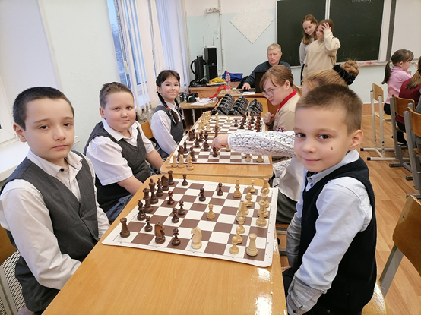
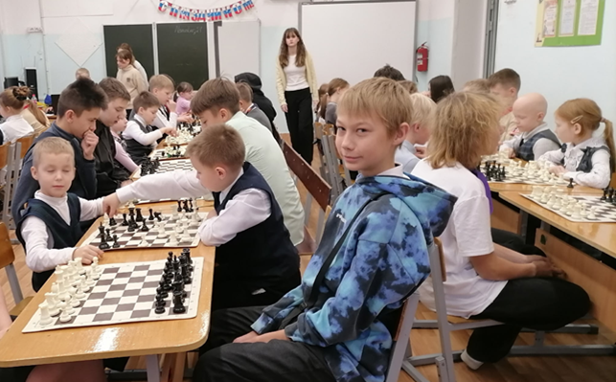

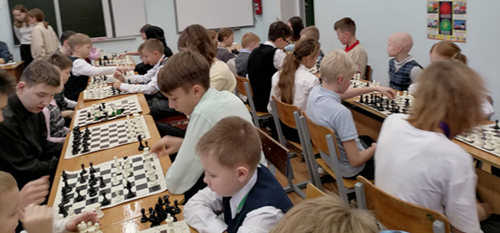

Приложение 2
Шахматы – игра, где надо думать,
Шахматы – зарядка для ума,
Это интересная, увлекательная,
Интеллектуальная игра

Физкультминутка

Раз –налево, два – направо,
Три –наверх, четыре — вниз.
А теперь по кругу смотрим,
Чтобы лучше видеть мир.
Взгляд направим ближе, дальше,
Тренируя мышцу глаз.
Видеть скоро будем лучше,
Убедитесь вы сейчас!
А теперь нажмем немного
Точки возле своих глаз.
Сил дадим им много-много,
Чтоб усилить в тысячу раз!
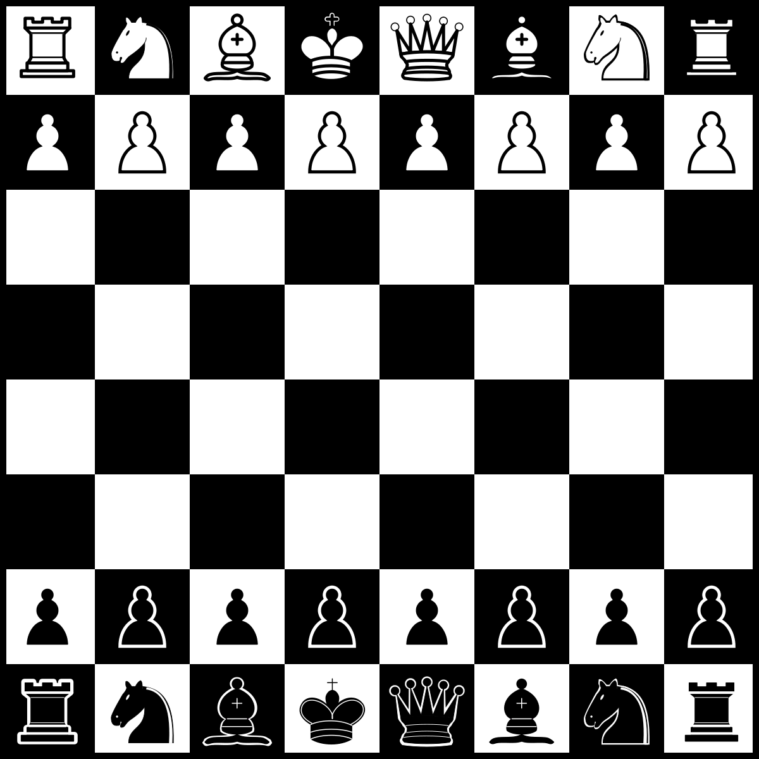

Приложение 3
Презентация

